Терминологический диктант
Тест

1. Две прямые на плоскости называются параллельными, если они:
1) пересекаются под прямым углом;
2) не пересекаются.

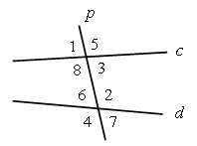
2.Найдите на рисунке
Соответственные углы: _____________________
Односторонние углы:_________________________
Накрест лежащие:________________________

3. Укажите неверное утверждение.
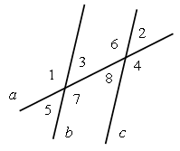

1) 7 и 8 – односторонние;
2) 3 и 8 – накрест лежащие;
3) 1 и 8 – соответственные.

4. Прямые параллельны, если равны…
1) вертикальные углы;
2) односторонние углы;
3) соответственные углы.

5. Чтобы прямые m и n пересекались, угол 2 не должен быть равен…____________
